15º Domingo de Tiempo Ordinario
Boletín St. Frederic
Julio 14, 2019

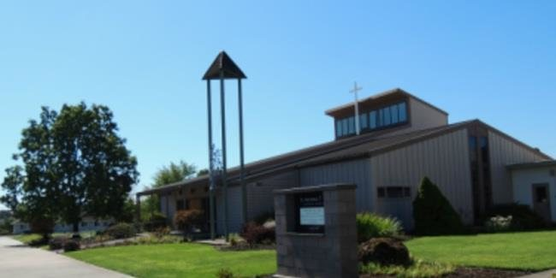
Teléfono 503-397-0148 • Fax 503-366-3870 stfred@comcast.net https://stfredericchurch.org HORAS de OFICINA Martes—Viernes 9:00 a.m.- 3:00 p.m.

Adoración Divina Continuando de los Estados del Manual Litúrgico de la Arquidiócesis (ALH) 1J: capítulo: sección 1.55.8: el pan y el vino son depositados sobre el altar por el sacerdote con el acompañamiento de la formulas.211 prescrita no reservado ya que la preciosa sangre, 212 que debe ser solo esa cantidad de vino consagrado que será consumida por los fieles. Sección 1.55.9: El sacerdote puede incienso los dones colocados sobre el altar. Si se usa incienso, el sacerdote entonces pone a algunos en el hurible, lo bendice sin decir nada e inciensa los dones, la Cruz y el altar, para significar la iglesia ofrenda y oración como incienso en los ojos de Dios. El diácono asiste al sacerdote durante la incensación de los regalos, la Cruz y el altar; Luego, el diácono se, el acólito u otro ministro inciensa al sacerdote y al pueblo. 213 sección 1.55.10 el sacerdote entonces se lava las manos en el lado del altar, un rito que es una expresión de su deseo para la purificación interior. 214 oración sección 1.56.1: el Eucarístico Plegaria Eucarística "por su propia naturaleza es el punto culminante de la celebración todo". 215 el sacerdote ora en voz alta, recitar o cantar según las rúbricas y durante este tiempo "no debe haber otras oraciones o cantos, y el órgano u otros instrumentos musicales deben ser silenciosos", 216 salvo las aclamaciones del pueblo que han sido debidamente aprobado. 217 sección 1.56.2: sólo las plegarias eucarísticas son ser utilizado que se encuentran en el Misal romano o son legítimamente aprobadas por la sede apostólica y según la forma y los términos establecen por él. "No es tolerar que algunos sacerdotes toman para sí el derecho a componer sus propias plegarias eucarísticas" o cambiar los mismos textos aprobados por la iglesia, o para introducir otros compuesta por individuos privados. 218 GIRM 211 73. 212 NDRHC 54; CF. 74 PCS. GIRM 213 75, 144, 178. GIRM 214 76. 215 RS 52. GIRM 216 32. 217 RS 53. 218 RS 51; CF. VQA 13; ID. 3.

Campana Capital 2017-2020 de
St. Frederic Iglesia Católica:
No. de Promesas: 88
Promesa común: $3,211.45
Total prometido: $282,608.00
Total recibido: $181,467.83
Meta: $300,000.
Más/Menos: -$17,392.00
%:94.2
«Jacob hizo este voto: "Si Dios sigue conmigo, me protege en este viaje que estoy haciendo y me dan suficiente pan para comer y ropa para vestir, y vengo regreso seguro a casa de mi padre, Jehová será mi Dios. Esta piedra que he levantado como un monumento de piedra será la morada de Dios. De todo lo que me das, yo fielmente volveré una décima parte."" — Génesis 28:20‐22
Queridos Parroquianos, Al planificar sus vacaciones de verano, ora por su tiempo y que tenemos maravillosos recuerdos. Si olvida su envolvente, por favor recuerde que usted puede dar electrónicamente a través de nuestro sitio Web. Simplemente haga clic en "Dar" en la barra de menú en cada página. También puede llamar a la oficina para más información en 503‐397‐3323. Tienes un verano bendecido y que Dios los bendiga. El padre Nicolaus Marandu (Pastor)

JIRA PARROQUIAL (Picnic)-Habrá Misa el domingo 4 de agosto a las 11:00 en Colombia Vista Park. Compartimiento de comida, juegos y compañerismo. La parroquia ofrecerá hamburguesas, perros calientes, café y agua. Por favor traiga un plato de cena para compartir: Apellido: A-K: ensaladas L-P: chips, aperitivos Q-Z: postres otras bebidas (soda, etc.) * * Parque no permite alcohol

Oración de Recaudación de Fondos en St Frederic Dios de amor, vierte tu gracia y bendiciones en nuestros corazones que se unan como una sola comunidad de St Frederic. Guíanos para hacer crecer nuestros recursos espirituales y financieros para renovar nuestra casa de adoración y de la propiedad y proporcionar una manera más significativa y gloriosa para celebrar tu presencia. Que podamos cumplir nuestra vocación con generoso corazón y mente para tener éxito en nuestra campaña capital. Te pedimos esto a través de las intercesiones de San Frederic, San Nicolas y la Santísima Virgen María. A través de nuestro Señor Jesucristo. Amén

Venta de garaje ha sido reprogramado para el viernes, 9 y el sábado 10 de agosto. Por favor piensa en St Frederic para donar artículos para vender. No tenemos espacio para ropa.

St. Vincent de Paul está necesitando los siguientes artículos para la despensa de alimentos: conservas de frutas, sopas enlatadas, arroz, frijol, Hamburger Helper, crema de cacahuate, Chili, salsa para espagueti, pasta seca y papel higiénico gracias!

Gracias a OREGON HILL por poner un anuncio en nuestro boletín.

